# 实验报告

## 1、实验目的：

理解单应性变换的数学原理和几何意义，学习如何在两幅图像之间匹配特征点，计算图像之间的单应性变换，使用估计的单应性变换矩阵对图像进行变换。

## 2、实验步骤：

### (1) 概念:

* 单应性变换又叫投影变换：应用在平面坐标变换中：

平面投影变换是在三元素向量的齐次坐标下进行的线性变换，他由一个3×3的非奇异变换矩阵H表示，具体如下:

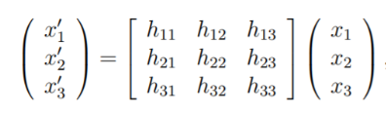

x'和x都是齐次坐标，一般的有： 。

* 单应性矩阵：

单应矩阵描述两个平面上的对应点之间的变换关系；

同一个平面在任意坐标系之间都可以建立单应性变换关系；

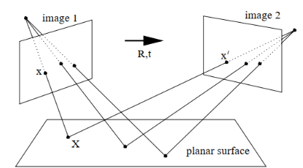

* 求解单应性矩阵：

这里使用的是齐次坐标系，也就是说可以进行任意尺度的缩放（s为尺度因子），也就是说把H乘以任意一个非零常数k并不改变上式结果，无非就是尺度因子s有所改变。

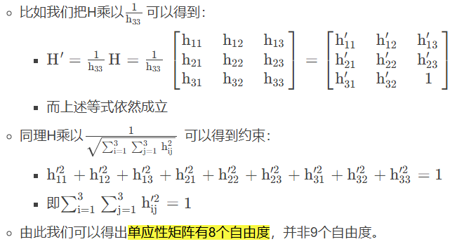



### (2) 具体实现：

1. 提取每张图的SIFT特征点；
2. 提取每个特征点对应的描述子；
3. 通过匹配特征点描述子，找到两张图中匹配的特征点对；
4. 使用RANSAC算法剔除错误匹配；
5. 求解方程组，计算Homograph单应性变换矩阵。

### (3) 实验结果:

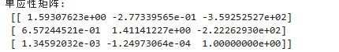

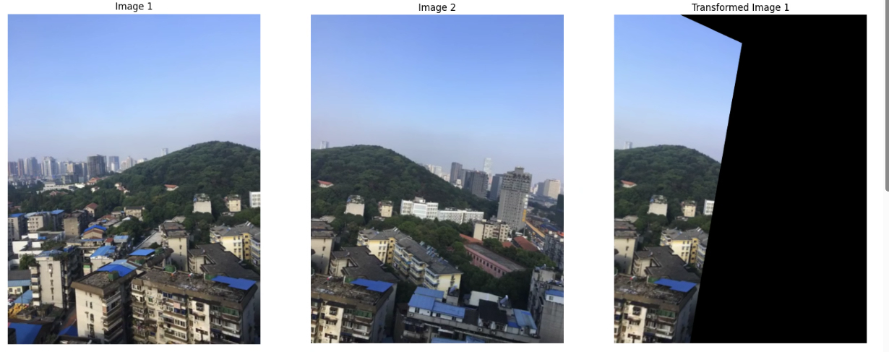

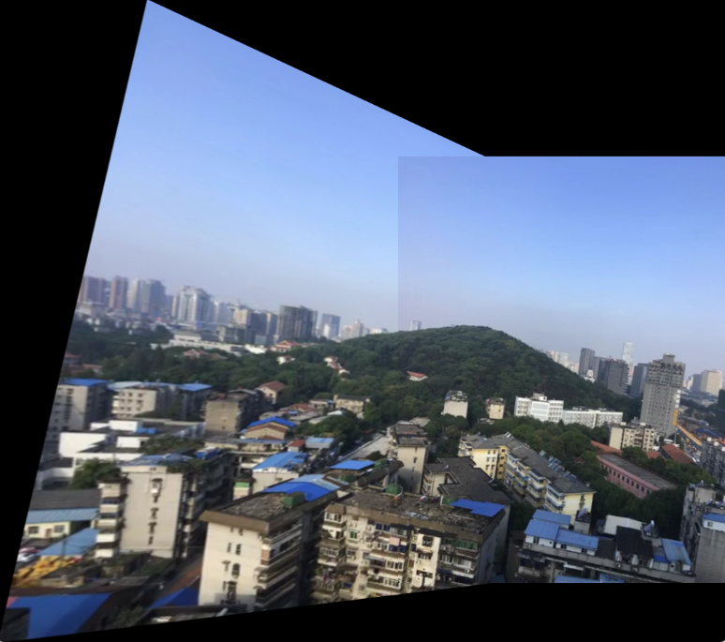

## 3、实验小结：

通过本次实验，我深刻理解了单应性变换的数学原理和几何意义，掌握了如何在两幅图像之间匹配特征点并计算单应性变换矩阵的方法。同时，我也学会了RANSAC算法在剔除错误匹配中的应用，以及如何利用单应性变换矩阵对图像进行几何变换和拼接。